6000A冷水机控制器

厂家使用说明书

在安装使用控制器之前，详细阅读该使用说明书！
2016-10-11

版权所有，翻印必究
目录

1 使用须知 1
2 规格说明 1
3 面板示意图 1
4 首次上电 1
5 常用界面 1
5.1 主界面 1
5.2 报警界面 1
6 常用操作 2
6.1 快速修改设定温度 2
6.2 查询/复位故障 2
6.3快速切换中英文显示 2
7 功能菜单 2
8 参数操作 2
9 用户参数表 2
10 厂家菜单 3
10.1 厂家菜单进入方法 3
10.2 厂家菜单内容 3
10.3 厂家调试 3
10.4 配置向导 3
11 故障表 4
12 控制逻辑 5
13 厂家参数表 6
14 电气连接示意图 8
15 安装尺寸图 8
附录 9

1 使用须知
尊敬的客户：
感谢您选择了本公司的产品！
为了方便您的使用，请仔细阅读说明书，并按照说明书的步骤进行操作。

2 规格说明
序号 | 规格参数 | 规格说明 |  | 序号 | 规格参数 | 规格说明
1 | 电源 | 220V/AC±10% 50/60HZ |  | 6 | 开关量输出 | 5个继电器
2 | 测温范围 | -40~100℃ |  | 7 | 开关量输入 | 12个无源信号输入
3 | 测量精度 | 0.1℃@25℃ |  | 8 | 模拟量输入 | 1路NTC温度探头
4 | 工作环境 | -20℃~70℃，≤85%RH非凝露 |  | 9 | 电流输入 | 4路电流(0.3~35A)
5 | 存储环境 | -30℃~85℃，≤85%RH非凝露

3 面板示意图
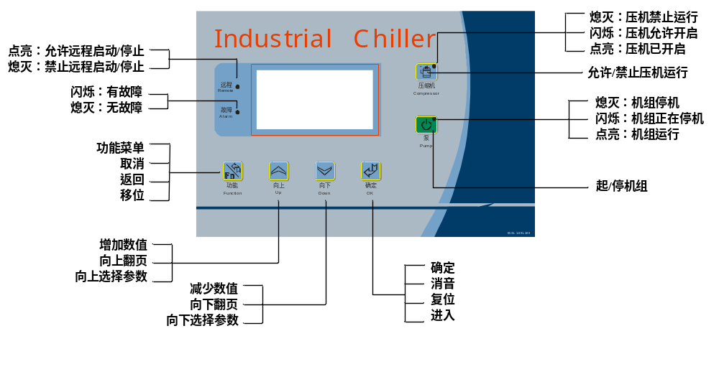

4 首次上电
控制器首次上电需进行配置，具体操作请参考10.4配置向导。

5 常用界面
常用界面包括主界面和报警界面。
5.1 主界面 | 5.2 报警界面
倒计时完毕后会进入主界面，主界面显示如下：  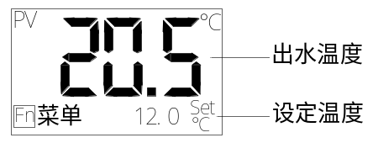 | 当机组发生故障时，报警提示界面如下：  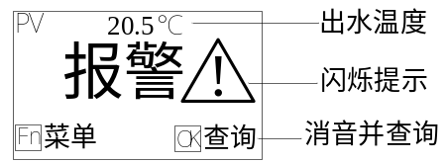

6 常用操作

6.1 快速修改设定温度
如果用户参数【锁定温度】设置为“否”，主界面下可直接修改设定温度，操作如下：
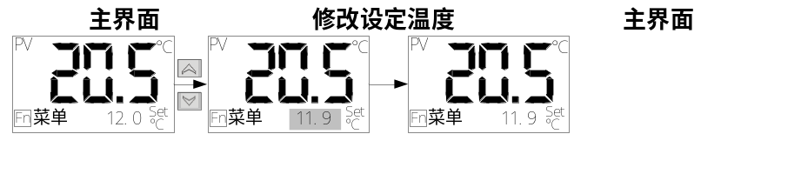
注：也可以在用户参数中修改设定温度。

6.2 查询/复位故障
发生故障时会自动弹出报警界面，故障查询及复位操作如下：
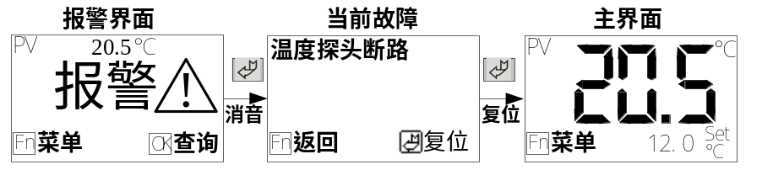

6.3快速切换中英文显示
在主界面下，同时按 + 3秒后切换显示语言。

7 功能菜单
在主界面下按 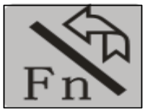 进入功能菜单，功能菜单5项内容，如下表：
序号 | 菜单项 |  | 功能 | 备注
1 | 用户设置 |  | 显示用户参数 | 用户参数个数及含义参考:9用户参数表
2 | 机组状态 |  | 显示机组当前运行状态 | 不使用电流模块时不显示电流值
3 | 历史故障 |  | 可查询最近10次发生过的故障 | 按 2s清空历史故障。
4 | 设备使用率 |  | 显示压缩机累计运行时间
5 |  | 版本信息 | 查询当前使用的软件版本
6 |  | 通讯设置 | 设定通讯波特率、校验位、停止位、通讯地址。 | 参数【通讯功能选择】设为“禁用”时不显示该项。

8 参数操作
参数值的修改操作，以用户操作修改设定温度为例进行说明。（【锁定温度】选择“否”）

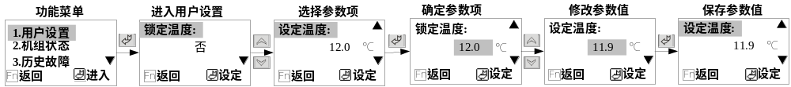

9 用户参数表
用户参数中各参数的含义如下表：
序号 | 参数名称 | 出厂值 | 设定范围 | 备注
1 | 锁定温度 | 否 | 是~否 | 是：锁定后不能在主界面修改设定温度。  否：可以在主界面修改设定温度。
2 | 设定温度 | 12.0℃ | -38.0~99.9℃ | 设定范围受厂家参数【设定温度上限】、【设定温度下限】的限制。
3 | 调节对比度 | 32 | 20~44 | 调节液晶对比度
4 | 启动方式 | 本地 | 本地；本地+远程；远程 | 本地：仅可以本地启停机组。  本地+远程：本地和远程都可以控制启停机组。  远程：仅可以远程启停机组。
5 | 关背光时间 | 0 | 0~255分钟 | 0：不关背光；
6 | 多语言 | 中文 | 中文~English | 选择显示语言
7 | 压机使用选择 | 2个压机 | 1#压机、2#压机、2个压机 | 选择允许开启的压机。选择为其中一台压机时，另一台压机不工作，控制逻辑同单压机。单压机时该参数不显示。

10 厂家菜单
在主界面下，按 + 进入输入密码界面，输入正确厂家密码（默认值4561，建议修改该值），进入厂家功能菜单，厂家功能菜单包含5项内容。

10.1 厂家菜单进入方法
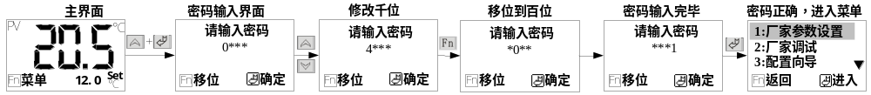

10.2 厂家菜单内容
厂家菜单的内容及功能如下表：
序号 | 菜单项 | 功能 | 备注
1 | 厂家参数设置 | 设置厂家参数 | 具体参数请参考13厂家参数表。
2 | 厂家调试 | 调试机组各电气部分动作是否正常 | 机组运行时无法进入。
3 | 配置向导 | 配置机组常用参数 | 机组运行时无法进入。  首次上电会弹出该界面。
4 | 参数初始化 | 用户参数恢复出厂初始值 | 参数初始值参考13厂家参数表。
5 | 厂家密码设置 | 设置进入厂家菜单的密码 | 初始值4561，建议更改该值。
6 | 清零压机累计运行时间 | 按+2秒可清零压机累计运行时间

10.3 厂家调试
厂家调试主要用于测试机组各电气部分动作是否正常，机组运行时无法进入。方法通过测试三相电输入、7个报警输入（两个压缩机时为10个报警输入）和5个继电器输出来确定机组是否正常。对报警输入只显示检测结果，若正常，说明接线良好及参数设置正确。若报警，则闪烁显示报警字符，此时请确认外部接线是否良好及参数设置是否一致。

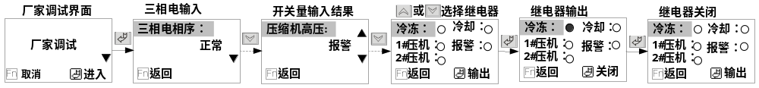

10.4 配置向导
对机器常用的参数进行配置。配置向导的参数个数及意义参考13厂家参数表。机组运行时无法进入，具体的配置方法参考参数操作。首次上电会弹出配置向导界面，此时点击“取消”，不进行配置，下次上电仍会弹出配置向导界面。一旦进入过配置向导，上电后就不会弹出配置向导界面，只能通过厂家菜单进入配置向导。

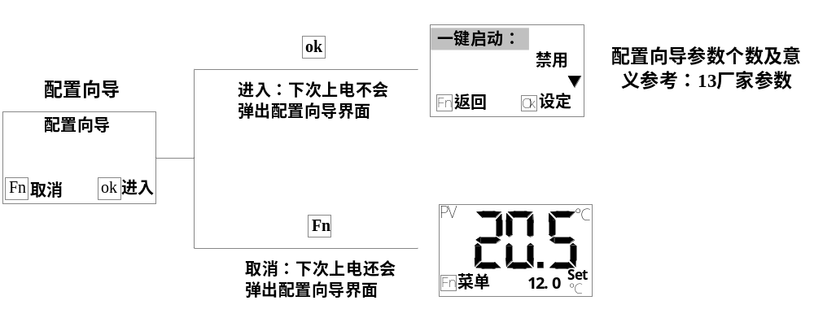

11 故障表
故障名称 | 检测条件 | 故障处理 | 解决方法
1#压缩机高压 | 压机状态指示灯闪烁或点亮时检测 | 只停1#压缩机，不影响其他设备工作 【备注1】 | 检查输入是否和开关量设置一致
1#压缩机低压 | 若【低压检测延时】为0，压机状态指示灯闪烁或点亮时检测；  若【低压检测延时】不为0，1#压缩机运行检测 | 只停1#压缩机，不影响其他设备工作 【备注1】 | 检查输入是否和开关量设置一致
1#压缩机过载 | 1#压缩机运行检测 | 只停1#压缩机，不影响其他设备工作 【备注1】 | 检查输入是否和开关量设置一致
1#压缩机电流过高 | 1#压缩机运行检测 | 只停1#压缩机，不影响其他设备工作 【备注1】 | 检查压缩机额定电流设置是否合理
1#压缩机电流过低 | 1#压缩机运行检测 | 只停1#压缩机，不影响其他设备工作 【备注1】 | 检查压缩机电流接线是否正确，接口是否牢固
1#排气温度过高 | 1#压缩机运行检测 | 只停1#压缩机，不影响其他设备工作 【备注1】 | 检查输入是否和开关量设置一致
2#压缩机高压 | 压机状态指示灯闪烁或点亮时检测 | 只停2#压缩机，不影响其他设备工作 【备注2】 | 检查输入是否和开关量设置一致
2#压缩机低压 | 若【低压检测延时】为0，压机状态指示灯闪烁或点亮时检测；  若【低压检测延时】不为0，2#压缩机运行检测 | 只停2#压缩机，不影响其他设备工作 【备注2】 | 检查输入是否和开关量设置一致
2#压缩机过载 | 2#压缩机运行检测 | 只停2#压缩机，不影响其他设备工作 【备注2】 | 检查输入是否和开关量设置一致
2#压缩机电流过高 | 2#压缩机运行检测 | 只停2#压缩机，不影响其他设备工作 【备注2】 | 检查压缩机额定电流设置是否合理
2#压缩机电流过低 | 2#压缩机运行检测 | 只停2#压缩机，不影响其他设备工作 【备注2】 | 检查压缩机电流接线是否正确，接口是否牢固
2#排气温度过高 | 2#压缩机运行检测 | 只停2#压缩机，不影响其他设备工作 【备注2】 | 检查输入是否和开关量设置一致
温度过低 | 运行检测 | 停压机、延时停冷却泵、冷冻泵不停 | 出水温度低于设定的低温保护温度
超温预警 | 运行检测 | 只报警，不影响工作中的设备 | 出水温度高于超温预警温度
超温停机 | 运行检测 | 停压机、延时停冷却泵、冷冻泵不停 | 出水温度高于设定的高温保护温度
防冻故障 | 上电检测 | 停压机、延时停冷却泵、冷冻泵不停 | 检查防冻输入是否和开关量设置一致
温度探头断路 | 上电检测 | 停压机、延时停冷却泵、冷冻泵不停 | 检查温度探头是否接触良好
温度探头短路 | 上电检测 | 停压机、延时停冷却泵、冷冻泵不停 | 检查温度探头是否接触良好
冷却过载 【备注3】 | 冷却泵启动后检测 | 停压机和冷却泵、冷冻泵不停 | 检查冷却过载输入是否和开关量设置一致
冷却电路过高 | 冷却泵启动后检测 | 停压机和冷却泵、冷冻泵不停 | 检查冷却泵额定电流设置是否合理
冷却电流过低 | 冷却泵启动后检测 | 停压机和冷却泵、冷冻泵不停 | 检查冷却泵电流接线是否正确，接口是否牢固
冷却水流故障 | 冷却泵启动 【冷却启动延时】时间后检测 | 停压机和冷却泵、冷冻泵不停 | 检查冷却水流输入是否和开关量设置一致
冷冻水流故障 | 冷冻泵启动 【冷冻启动延时】时间后检测 | 若【水流不足处理】设为“停水泵”，发生故障时停机组；  若【水流不足处理】设为“不停水泵”，发生故障时停压机和冷却泵，冷冻泵不停。 | 检查水流输入是否和开关量设置一致
冷冻过载 【备注3】 | 冷冻泵启动后检测 | 停机组 | 检查冷冻过载输入是否和开关量设置一致
冷冻电流过高 | 冷冻泵启动后检测 | 停机组 | 检查冷冻泵额定电流设置是否合理
冷冻电流过低 | 冷冻泵启动后检测 | 停机组 | 检查冷冻泵电流接线是否正确，接口是否牢固
三相电源故障 | 上电检测 | 停机组 | 检查三相电输入是否缺相或逆相；开关量是否正确
水位故障 | 上电检测 | 若【水位低处理】设为“停水泵”，发生故障时停机组；  若【水位低处理】设为“不停水泵”，发生故障时停压机和冷却泵，冷冻泵不停。 | 检查水位输入是否和开关量设置一致
机组需维护 | 运行检测 | 机组一旦停机则不能开启 (压机累计运行时间超过设定值)

【备注1】：若【低压停泵延时】不为0，出现“1#压缩机低压”故障，则故障处理方案为：立即停所有压缩机和冷却泵，延时【低压停泵延时】时间停冷冻泵。若【低压停泵延时】为0，则故障处理方案为：只停1#压缩机，不影响其他设备工作。
【备注2】：出现“2#压缩机低压”故障，故障处理类似“1#压缩机低压”故障处理，即与【低压停泵延时】参数有关。
【备注3】：根据机型不同冷冻过载、冷却过载故障信息显示如下表：
机型 | 冷冻过载显示信息 | 冷却过载显示信息
风冷冷水 | 冷冻泵过载 | 冷却风机过载
水冷冷水 | 冷冻泵过载 | 冷却泵过载
风冷冷风 | 送风机过载 | 冷却风机过载
水冷冷风 | 送风机过载 | 冷却泵过载

12 控制逻辑
双压机但只选择一台压机/单压机：升温过程，当PV>=SV+ADD时启动压缩机。
降温过程，当PV<SV—SUB时停止压缩机。
双压机：
a) 若【卸载偏差】不为0
升温过程，当PV>SV启动一台压机，PV>=SV+ADD时启动两台压缩机。
降温过程，若当前开启的压机为两台，当PV<SV停止一台压机，PV<SV-SUB时停止两台压缩机。
若当前开启的压机为一台，PV<SV-SUB时停压缩机。

b) 若【卸载偏差】为0
升温过程，PV>=SV+ADD时启动一台压缩机，一个【能量调节周期】时间后，若仍满足PV>=SV+ADD时启动两台压机。
降温过程，PV<SV停压缩机。

说明 PV：出水温度 SV：设定温度 ADD：加载温差 SUB：卸载温差

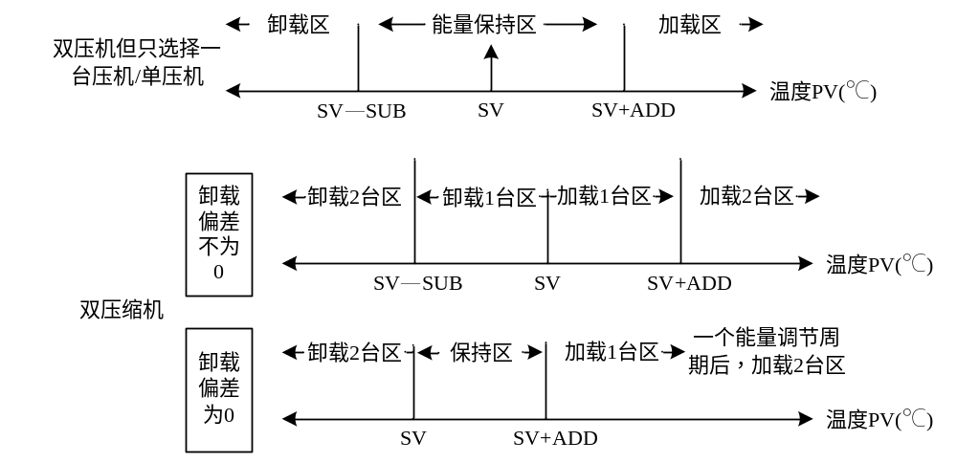

13 厂家参数表
厂家设置的参数及参数含义如下表：（带“*”项为配置向导参数标志）
设置项 | 参数名称 | 出厂值 | 设定范围 | 备注
控制设置 | *一键启动 | 禁用 | 禁用~使用 | 禁用：按压缩机按键后压缩机才允许启动使用；  使用：按泵按键后压缩机自动允许运行
控制设置 | 来电自启动 | 禁用 | 禁用~使用 | 使用：上电自动启动机组；禁用：上电不自启动机组  用户参数【启动方式】设为“远程”时，来电自启动无效。
控制设置 | 报警输出方式 | 消音保持输出 | 消音保持输出~  消音停止输出 | 消音保持输出：一旦有故障就按“报警输出类型”参数动作；  消音停止输出：消音后按无故障时“报警输出类型”参数动作
控制设置 | 报警输出类型 | 常开 | 常闭~常开 | 常开：故障时继电器闭合；常闭：故障时继电器断开
控制设置 | DI5输入选择 | 水位检测 | 水位检测；  1#排气温度 | 水位检测：DI5输入用于水位检测  1#排气温度：DI5输入用于1#排气温度检测
控制设置 | DI9输入选择 | 相序检测 | 相序检测；  2#排气温度；  冷却水流检测 | 相序检测：DI9输入用于相序检测  2#排气温度：DI9输入用于2#排气温度检测  冷却水流检测：DI9输入用于冷却水流检测
控制设置 | *水位低处理 | 停水泵 | 停水泵~  不停水泵 | 停水泵：发生水位低故障时停冷冻水泵；  不停水泵：发生水位低故障时不停冷冻水泵
控制设置 | *水流不足处理 | 停水泵 | 停水泵~  不停水泵 | 停水泵：发生流量不足故障时停冷冻水泵；  不停水泵：发生流量不足故障时不停冷冻水泵
控制设置 | *电流检测 | 使用 | 禁用~使用 | 使用：有电流检测模块；禁用：没有电流检测模块
控制设置 | *1#压机额定电流 | 0.3A | 0~35.0A | 0A：不检测该电流故障。  【电流检测】设为禁用时，不显示该参数  注：若电机工作电流<1.0A,建议绕线2～3圈使用互感器，绕线后电机额定电流参数值应设为实际值的n倍，详见附录。
控制设置 | *2#压机额定电流 | 0.3A | 0~35.0A
控制设置 | *冷冻额定电流 | 0.3A | 0~35.0A
控制设置 | *冷却额定电流 | 0.3A | 0~35.0A
控制设置 | *三相电检测 | 板载 | 板载~禁用~  开关量输入 | 板载：使用控制器自带三相电保护；  开关量输入：使用外部三相电保护。（【DI9输入选择】设为“相序检测”时，才能使用外部三相电保护）  禁用：不使用三相电检测功能。
控制设置 | 防冻/冷却过载 | 冷却过载 | 冷却过载~防冻 | 开关量DI1输入功能选择
控制设置 | *压缩机个数 | 2 | 1~2 | 压缩机个数选择
控制设置 | *机型选择 | 风冷冷水 | 共4种机型 | 4种机型：风冷冷水、水冷冷水、风冷冷风、水冷冷风
控制设置 | *通讯功能选择 | 禁用 | 使用；禁用 | 使用：使用联网监控功能，可在用户菜单设置通讯地址等参数。  禁用：不使用联网监控功能。
温度设置 | 加载偏差 | 1.0℃ | 0~10.0℃ | 开压机温度偏差
温度设置 | 卸载偏差 | 1.0℃ | 0~10.0℃ | 关压机温度偏差
温度设置 | 设定温度上限 | 30.0℃ | -38.0~99.9℃ | 用户设定温度的范围限制
温度设置 | 设定温度下限 | 5.0℃ | -38.0~99.9℃ | 用户设定温度的范围限制
温度设置 | 温度补偿 | 0.0℃ | -9.9~9.9℃ | 对出水温度进行补偿
温度设置 | 低温保护 | 4.0℃ | -40.0~99.9℃ | 出水温度小于该设定值则报温度过低故障
温度设置 | 超温预警 | 50.0℃ | 0~99.9℃ | 出水温度高于该设定值则报超温预警故障，不停机，可自动复位
温度设置 | 超温报警 | 60.0℃ | 0~99.9℃ | 出水温度高于该设定值则报超温停机故障，停压机，延时停冷却泵
温度设置 | 超温回差 | 5.0℃ | 0~99.9℃ | 出水温度<【超温报警】-【超温回差】时，允许手动复位超温停机故障；  出水温度<【超温预警】-【超温回差】时，自动复位超温预警故障。
时间设置 | 冷冻启动延时 | 10秒 | 1~255秒 | 冷冻水泵启动后延时
时间设置 | 冷却启动延时 | 10秒 | 1~255秒 | 冷却水泵启动后延时
时间设置 | 能量调节周期 | 5秒 | 0~255秒 | 间隔【能量调节周期】时间控制一次压机的启动/停止；  若为双压机控制，满足开两台压机时，先开其中一台压机，间隔【能量调节周期】时间，再开另一台。
时间设置 | 压缩机保护 | 60秒 | 0~255秒 | 压机防频繁启动延时，压机两次启动间隔时间需大于该设定值
时间设置 | 一般故障消抖 | 2秒 | 0~255秒 | 一般故障消抖
时间设置 | 水流不足消抖 | 5秒 | 0~255秒 | 冷却水流故障、冷冻水流故障持续该时间才认为有效
时间设置 | 低压检测延时 | 60秒 | 0~255秒 | 压机运行该设定时间后才允许检测压机低压故障输入
时间设置 | 低压消抖 | 5秒 | 0~255秒 | 低压故障消抖时间
时间设置 | 低压停泵延时 | 0秒 | 0~300秒 | 0：该参数无作用。  非0：当出现 压缩机低压故障 时，立即停压缩机和冷却泵，延时【低压停泵延时】时间停冷冻泵。
时间设置 | 压缩机使用时间 | 0小时 | 0~9999小时 | 0：该参数无作用  非0：当压机累计运行时间大于该设定值机组将无法开启
时间设置 | 压缩机切换时间 | 0小时 | 0~255小时 | 0：该参数无作用；  非0：当一个压缩机连续运行该时间后会自动切换到另一个压缩机
时间设置 | 1#压机启动时间 | 2秒 | 1~255秒 | 1#压机启动该设定时间后才允许检测1#压机电流故障  (【电流检测】设为禁用时，不显示该参数)
时间设置 | 2#压机启动时间 | 2秒 | 1~255秒 | 2#压机启动该设定时间后才允许检测2#压机电流故障  (【电流检测】设为禁用时，不显示该参数)
时间设置 | 冷冻启动时间 | 2秒 | 1~255秒 | 冷冻泵启动该设定时间后才允许检测冷冻电流故障  (【电流检测】设为禁用时，不显示该参数)
时间设置 | 冷却启动时间 | 2秒 | 1~255秒 | 冷却泵启动该设定时间后才允许检测冷却电流故障  (【电流检测】设为禁用时，不显示该参数)
开关量设置  【备注1】 | *冷冻过载 | 常开 | 常闭~常开 | 开关量输入方式选择  常开：没有故障时开关断开；常闭：没有故障时开关闭合。
开关量设置  【备注1】 | *冷冻水流开关 | 常闭 | 常闭~常开 | 开关量输入方式选择  常开：没有故障时开关断开；常闭：没有故障时开关闭合。
开关量设置  【备注1】 | *水位开关 | 常闭 | 常闭~常开 | 当【DI5输入选择】为“1#排气温度”时，该处为1#排气温度检测常开常闭设置
开关量设置  【备注1】 | *压缩机过载 | 常开 | 常闭~常开 | 开关量输入方式选择  常开：没有故障时开关断开；常闭：没有故障时开关闭合。
开关量设置  【备注1】 | *压缩机低压 | 常闭 | 常闭~常开 | 开关量输入方式选择  常开：没有故障时开关断开；常闭：没有故障时开关闭合。
开关量设置  【备注1】 | *压缩机高压 | 常开 | 常闭~常开 | 开关量输入方式选择  常开：没有故障时开关断开；常闭：没有故障时开关闭合。
开关量设置  【备注1】 | *三相电源故障 | 常开 | 常闭~常开 | 当【DI9输入选择】为“冷却水流检测”时，该处为冷却水流开关常开常闭设置。  当【DI9输入选择】为“2#排气温度”时，该处为2#排气温度检测常开常闭设置。
开关量设置  【备注1】 | *冷却过载 | 常闭 | 常闭~常开 | 当【冷却过载/防冻】为“防冻”时，该处为防冻开关常开常闭设置。

【备注1】：远程开关，当使用远程控制时，远程开关输入闭合则启动机组、远程开关输入断开则停机组。

14 电气连接示意图
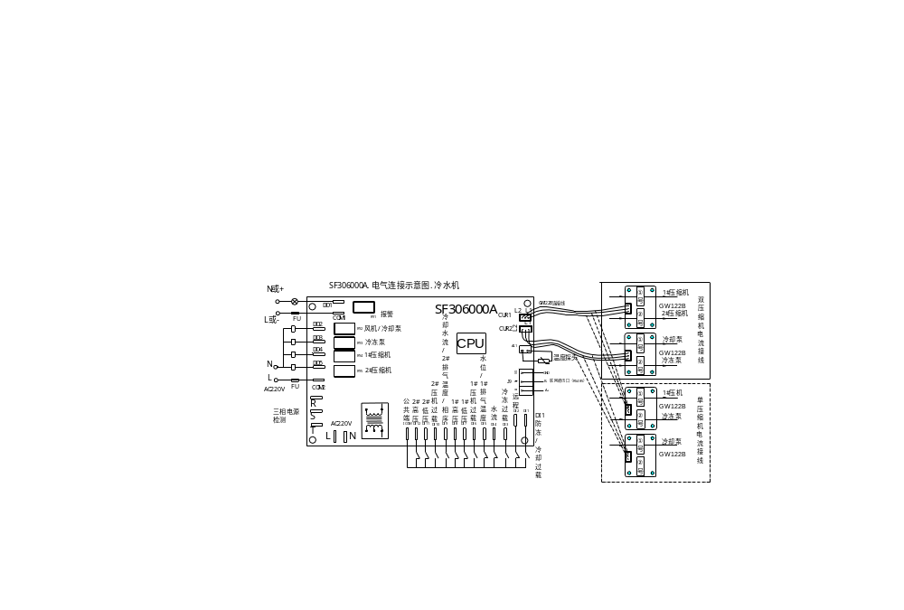

15 安装尺寸图
